9 и 10 мая - выходные дни, уроков в эти дни не будет. Далее все уроки будут проходить по обычному расписанию.

Фото с письменным заданием жду от ребят групп А, В и Г на рабочей почте на следующей неделе - не позднее 10 мая, группа Б приносит задание на урок 12 мая.

Контрольные уроки по сольфеджио и ритмике у всех групп будут на неделе с 16 по 22 мая, во время наших обычных уроков по расписанию.

Все устные задания - это задания сразу на контрольный урок, но работаем над ними уже сейчас.
С группой Б встретимся 12 мая в школе. А группы А, В, Г - так сложилось с праздничными днями, что вы готовитесь к контрольному уроку самостоятельно. Но все задания вам знакомы, нужно будет их повторять, отрабатывая безошибочное исполнение этих заданий.

1. До мажор, Соль мажор и Ре мажор - петь и играть через всю клавиатуру, называя все ноты и знаки:
- гамму,
- Т53 (три звука одновременно, правой рукой - 1, 3, 5 пальцем),
- разрешение вводных ступеней в тонику (начиная сразу с VII, это ближайшая к тонике клавиша снизу: VII в I, II в I).
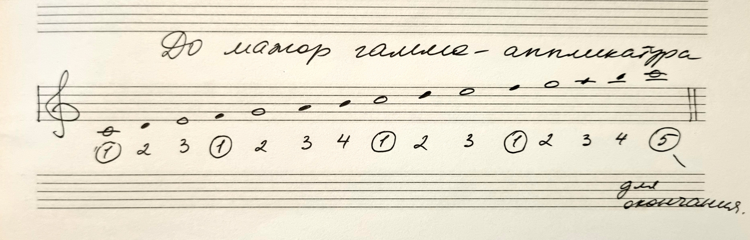

2. В этих же 3-х тональностях петь и играть в первой - второй октаве (где удобно петь):
- Т53 в прямом и ломаном движении,
- разрешение неустойчивых ступеней в устойчивые - ступенями (цифрами) и нотами,
- опевание устойчивых ступеней.

3. Котик Ермолай - петь и играть в 3-х тональностях: в До, Соль, Ре мажорах. Петь песенку в каждой тональности нотами (четко проговаривая все нотки, точно знать название каждой - нотки нельзя называть "чужими" именами, им это очень не нравится!) и со словами.

4. Учебник, стр. 24, № 79 - переписать в тетрадь, без слов, сделать инструментальную группировку (объединить восьмые ребрами по две). Подписать ступени римскими цифрами. Когда будете переписывать, старайтесь ноты писать пошире - чтобы каждая цифра была точно под своей нотой, чтобы хватало места.
Найти в мелодии опевание и подчеркнуть его.
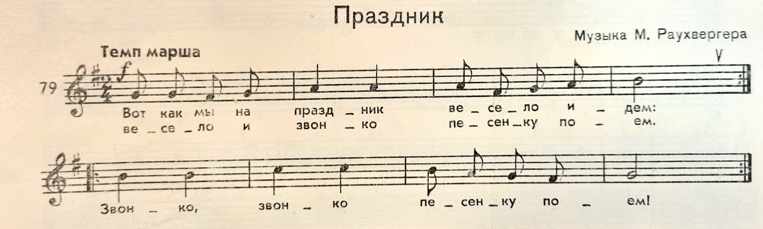

В этом номере есть 2 варианта знака репризы. В первом предложении - обычная реприза - повторить с начала еще раз. И есть знак встречной репризы во второй строке - нужно допеть мелодию до конца и повторить уже не с самого начала, а от репризы, которая "смотрит навстречу".

5. № 79 - после работы над ритмом (см. задание по ритмике), играть мелодию на фортепиано с показом долей ногами (не забудьте про ключевой знак!) - до запоминания звучания мелодии. Затем петь мелодию нотами с показом долей ногами и прохлопыванием ритма.

6. Повторить правила, которые проходили в этом учебном году (обобщила их, постаралась ничего не забыть):

- тональность - это высота мажорного или минорного лада. Краткое правило: тональность - это тоника + лад (мажор или минор),

- ключевые знаки - это знаки тональности. Ключевые знаки ставятся при ключе, отсюда их название. Ключевые знаки действуют на свои звуки от начала и до конца произведения.

- в До мажоре нет знаков. В Соль мажоре - фа#, в Ре мажоре - фа# и до#. Знать ключевые знаки пройденных тональностей!

- тоника - I ступень тональности, от нее начинается отсчет ступеней тональности. В каждой тональности - своя тоника, мы слышим ее в названии. То есть своя точка отсчета. Поэтому в каждой тональности одним и тем же ступеням (цифрам) будут соответствовать другие ноты,

- ступени в тональности делятся на устойчивые - их три: I, III и V, и неустойчивые - их четыре: VII, II , IV, VI,

- вводные ступени - окружают тонику, приводят к ней, это VII (соседка тоники снизу) и II (верхняя соседка тоники),

- разрешение неустойчивых ступеней это переход неустойчивых ступеней в устойчивые,

- опевание - это окружение какого-либо звука двумя соседними. Мы можем обойти звук, начиная с его нижней соседки или начиная с его верхней соседки. Опеть таким образом можно любой звук (обойти вокруг него, начиная с разных сторон),

- трезвучие - это аккорд из трех звуков, расположенных через один. Трезвучие можно построить не только от тоники, но и от любой другой ступени, от любого звука.

- тоническое трезвучие - это трезвучие от I ступени тональности (от тоники). В него входят все устойчивые ступени - I, III, V.

- интервал - это расстояние между двумя звуками.

- знаем интервал чистую приму - интервал из одной ступени - это один и тот же звук, повторенный дважды. И интервал секунду (две соседние клавиши) - интервал из 2 ступеней. Есть две секунды - большая (1 тон) и малая (полутон).

- тон и полутон (большая и малая секунда) - это расстояние между двумя соседними звуками. Тон - между двумя соседними клавишами есть еще одна. Полутон - ближайшее расстояние между двумя соседними клавишами (между ними нет ни одной клавиши), это самое маленькое расстояние между двумя звуками.

- В одном тоне - 2 полутона.

- строение мажорной гаммы:
Т - Т - 1/2т - Т - Т - Т - 1/2т

- реприза - повторение. Когда в нотном тексте встречается реприза, это означает, что нужно вернуться к началу и повторить все еще раз.

Правила по метру и ритму см. в ДЗ по ритмике.

